Un artiste : Toulouse-Lautrec
Source des informations : http://fr.wikipedia.org/wiki/Moulin_rouge_-_La_Goulue
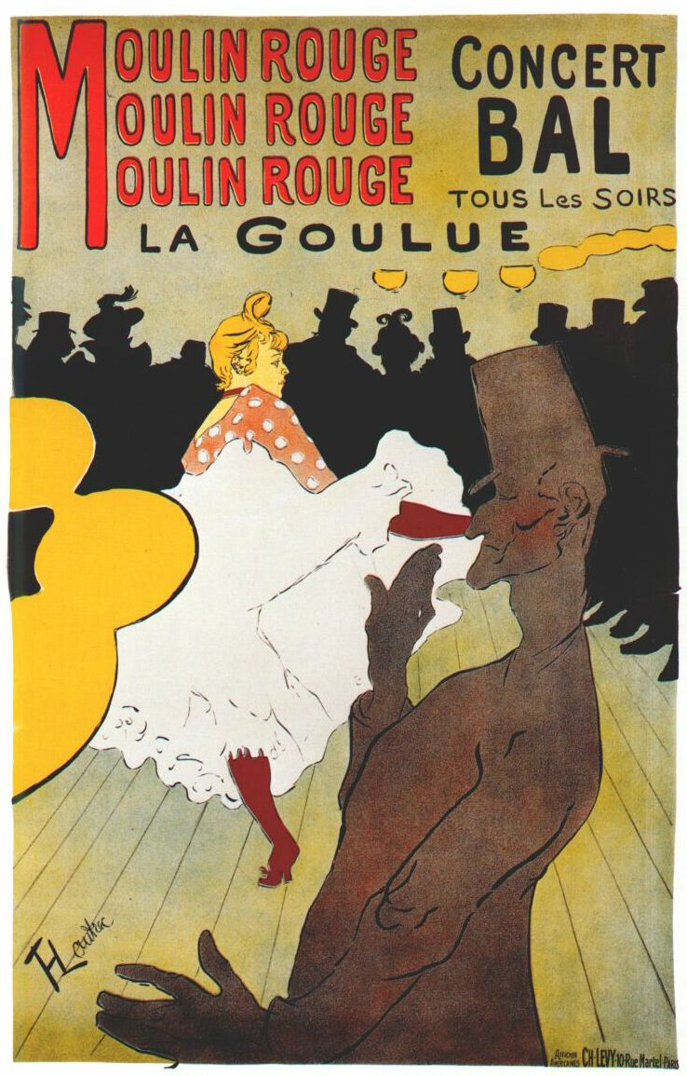  Moulin rouge : la Goulue. (1891) | Cette œuvre est une affiche réalisée par Henry de Toulouse-Lautrec. Elle a été tirée à 3000 exemplaires. Elle servait de publicité pour le cabaret appelé le « Moulin Rouge ».  La goulue était le surnom d’une danseuse qui s’appelle réellement Louise Weber.  Le peintre, Toulouse-Lautrec a réalisé cette affiche grâce à la technique de la lithographie.  Il existe trois études préparatoires dont deux portraits de la Goulue.
Technique de réalisation :
Lautrec procède toujours de la même façon :
- Dessin préparatoire au fusain sur carton. Lorsque l’on met côte à côte les œuvres achevées et les dessins préparatoires, on est touché par leurs similitudes.
- Pour économiser du temps, il choisit des cartons colorés et il y peint avec une peinture très diluée à l'essence qui rend plutôt un effet d'aquarelle.
- Puis vient le passage sur les pierres lithographiques. Il s’invente aussi une technique personnelle utilisant une brosse à dents pour donner plus de variété aux couleurs : c’est le crachis.
Moulin Rouge : La goulue
TL01
Arts
Arts Visuels
CLIS

